**Panduan Setting**

**Printer Thermal**

**TSC TTP 244 PRO**

**AlteaCare**

1. Browser <https://www.seagullscientific.com/downloads/printer-drivers/tsc-ttp-244-pro/>
2. Lalu link download

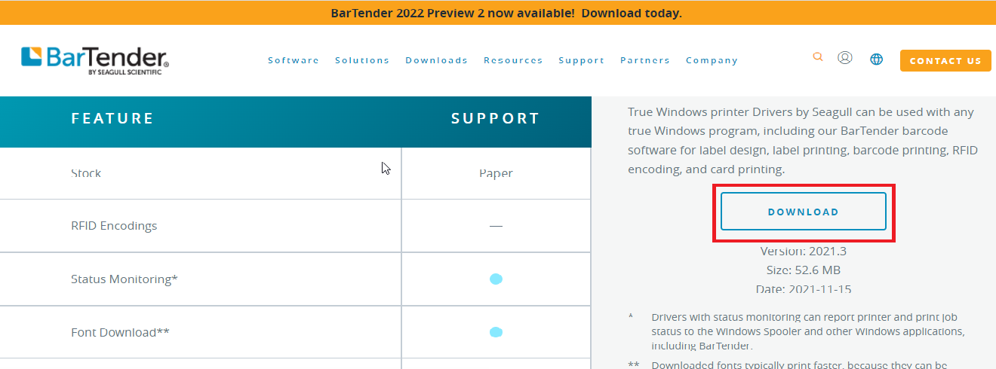

1. Set Ukuran Left 10 cm & Right 15 cm
2. Set Landscape

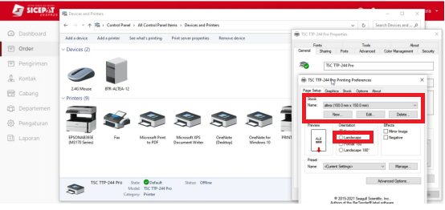

1. Browser <https://sst.sicepat.com/#/login?fromLogout=true>
2. Pemesanan Dashboard Si-Cepat

* Email (..…….…) & password (……….…)

Lalu Pilih masuk

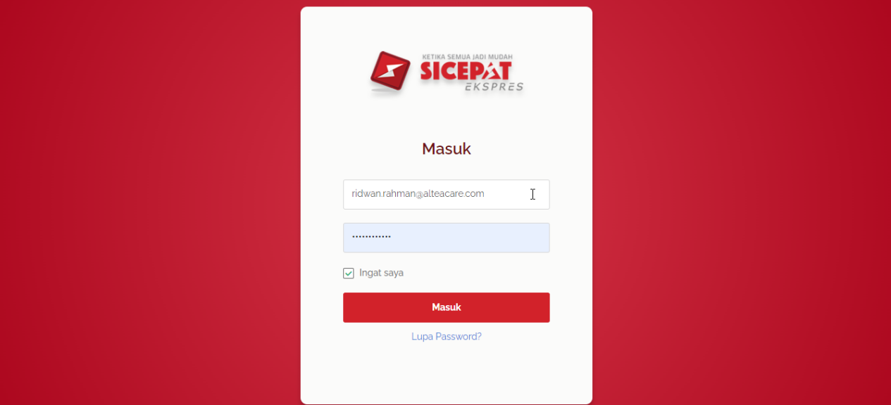

5

* Pilih Order
* Klik Buat Baru

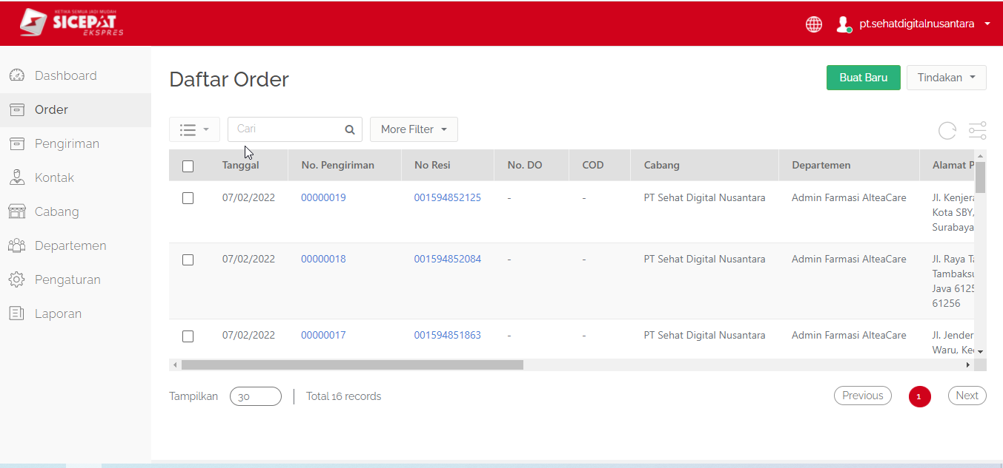

* Pilih cabang RS yang akan memesan delivery SiCepat
* Pilih departemen “PRO”
* Isi Nama penerima pesanan dan no handphone penerima
* No Ref di isi “No. Case dan No Resep”
* Jenis Layanan “SDS/SIuntung”
* Tanggal di isi pada tanggal pemesanan dan Waktu Pick up di isi sesuai ketentuan

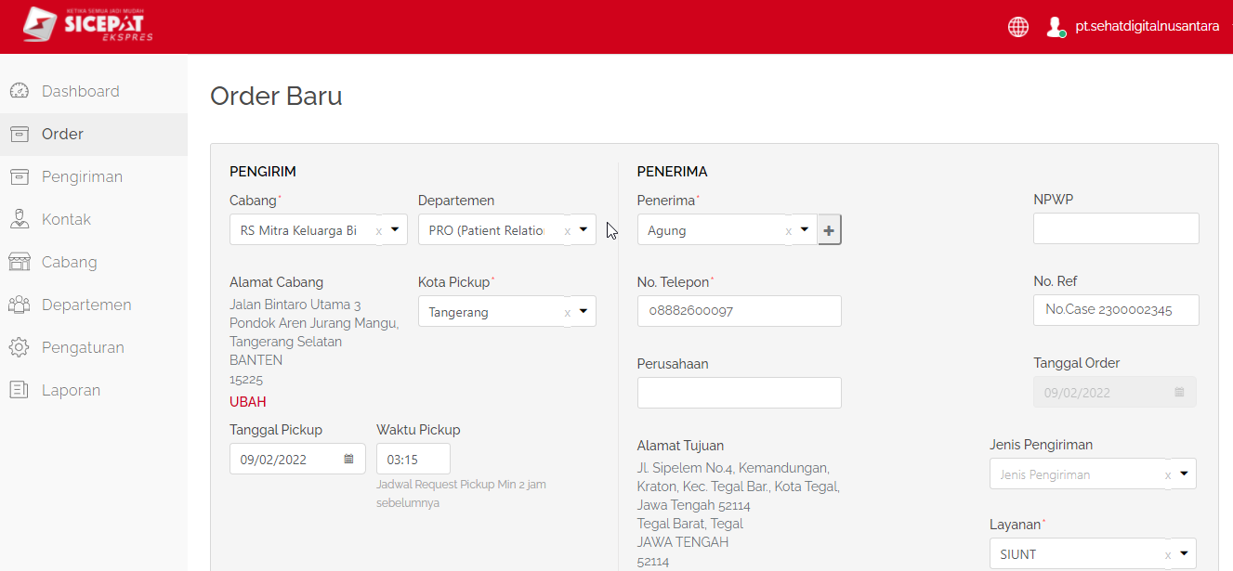

* Isi nama barang
* Catatan di isi bila ada informasi yang akan disampaikan
* Klik “simpan”

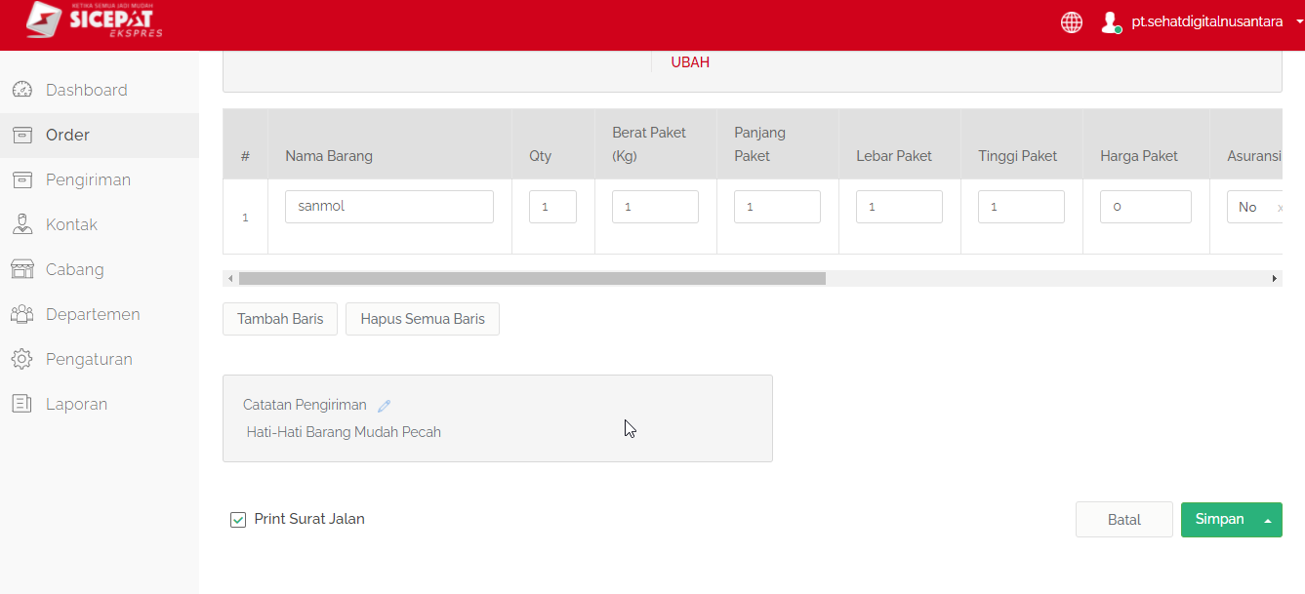

* Print Shipping Label
* Pastikan layout “Landscape”
* Format “A6”
* Klik print
* Shipping label ditempelkan pada plastik obat AlteaCare

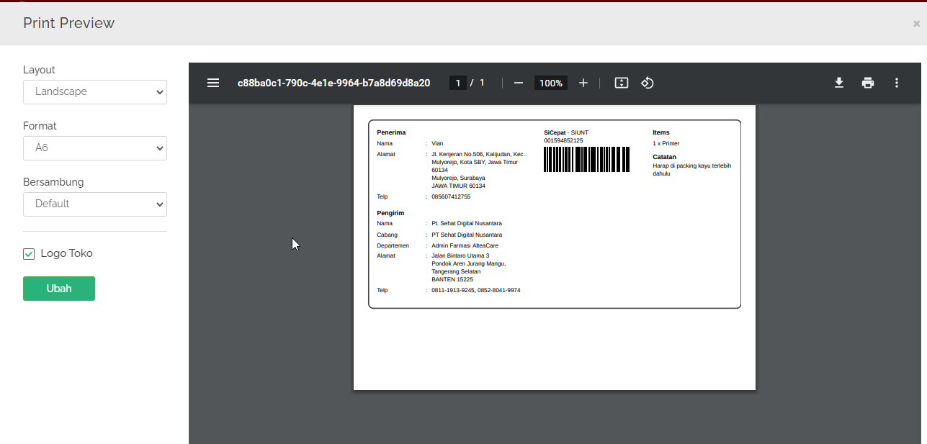

NB: Bila sudah create Order Baru, diharapkan pesanan tersebut dibatalkan   
 karena dashboard SiCepat tersebut production